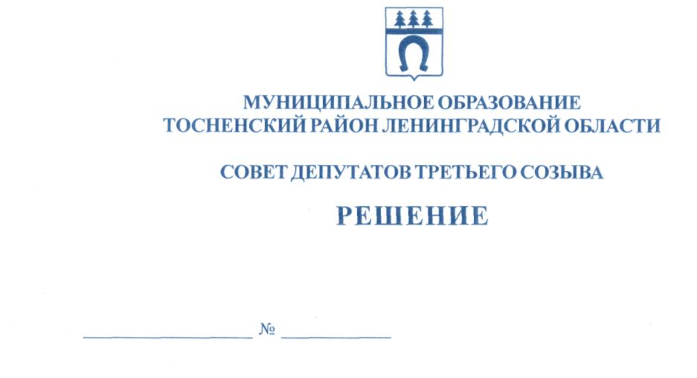

02.03.2018 181

О признании утратившим силу решения
совета депутатов муниципального образования
Тосненский район Ленинградской области от
23 ноября 2015 года № 64 «Об утверждении
Положения о мерах дополнительной социальной
поддержки отдельных категорий граждан в
муниципальном образовании Тосненский район
Ленинградской области»

В соответствии со статьей 48 Федерального закона от 06 октября 2003 года № 131-ФЗ «Об общих принципах организации местного самоуправления в Российской Федерации», ч. 3 ст. 136 Бюджетного кодекса Российской Федерации совет депутатов муниципального образования Тосненский район Ленинградской области

РЕШИЛ:

1. Признать утратившим силу решение совета депутатов муниципального образования Тосненский район Ленинградской области от 23 ноября 2015 года № 64 «Об утверждении Положения о мерах дополнительной социальной поддержки отдельных категорий граждан в муниципальном образовании Тосненский район Ленинградской области».
2. Аппарату совета депутатов муниципального образования Тосненский район Ленинградской области обеспечить официальное опубликование настоящего решения.
3. Настоящее решение вступает в силу с момента опубликования.
4. Контроль за исполнением решения возложить на постоянную комиссию по социальной и жилищной политике совета депутатов муниципального образования Тосненский район Ленинградской области.

Глава муниципального образования В.В. Захаров

Кускова 26329
8 гв

